实验1 Windows网络实用程序
1.Ipconfig
该命令可以检查网络接口配置。如果用户系统不能到达远程主机，而同一系统的其他主机可以到达，那么用该命令对这种故障进行判断是有必要的。当主机能到达远程主机但不能到达本网主机时，则表示子网掩码设置有问题，可据此进行修改。Ipconfig用来获取本机IP地址等信息。
（1） 命令格式：
ipconfig [/? /all /renew [adapter] /release [adapter]]
（2） 参数含义
如果没有参数，那么 ipconfig 实用程序将向用户提供所有当前的 TCP/IP 配置值，包括 IP 地址和子网掩码。该使用程序在运行 DHCP 的系统上特别有用，允许用户决定由 DHCP 配置的值。
/all 产生完整显示。
/renew [adapter] 更新 DHCP 配置参数。该选项只在运行 DHCP 客户端服务的系统上可用。要指定适配器名称，请键入使用不带参数的 ipconfig 命令显示的适配器名称。
/release [adapter] 发布当前的 DHCP 配置。该选项禁用本地系统上的 TCP/IP，并只在 DHCP 客户端上可用。要指定适配器名称，请键入使用不带参数的 ipconfig 命令显示的适配器名称。
（3） 实例
1）帮助
ipconfig /?
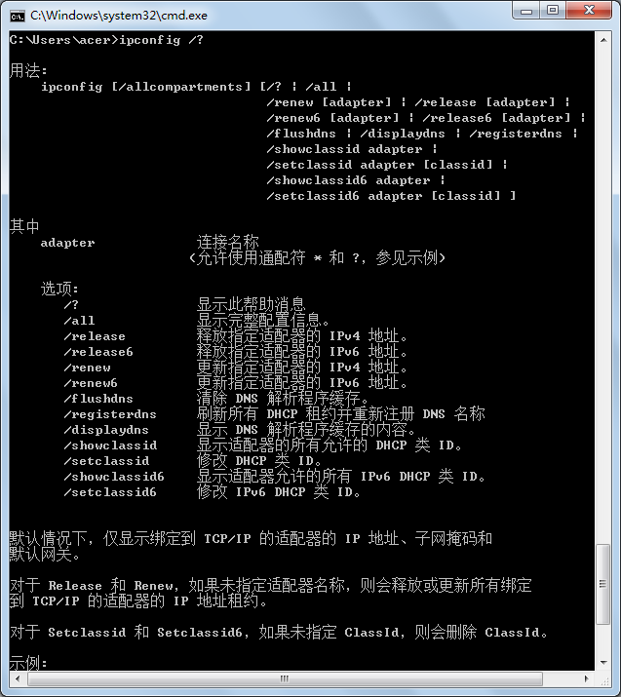
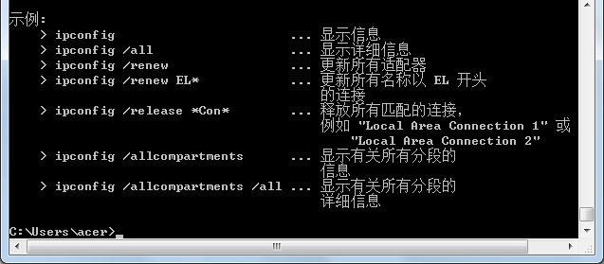
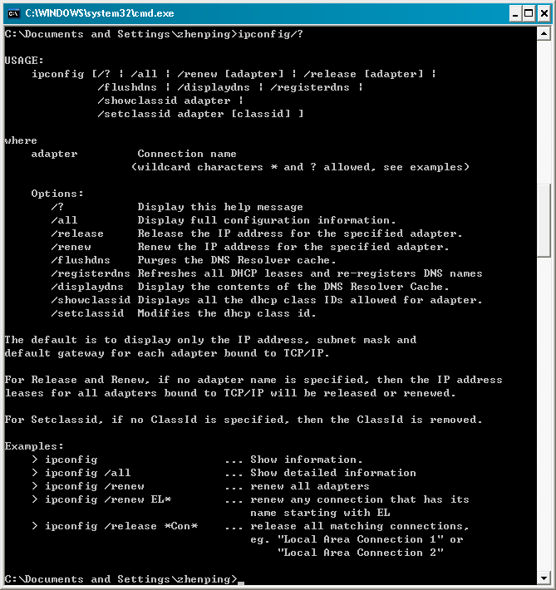
2）测试本机IP配置信息
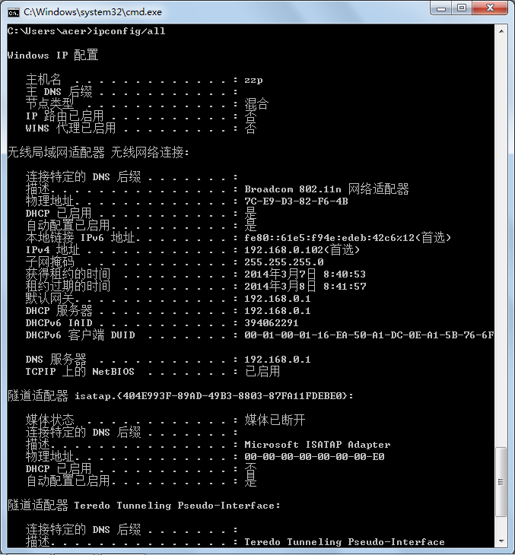
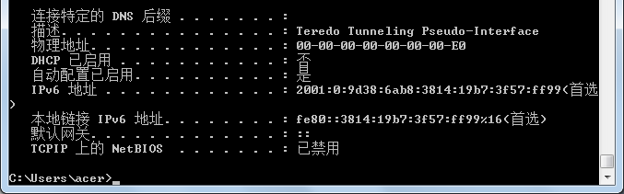
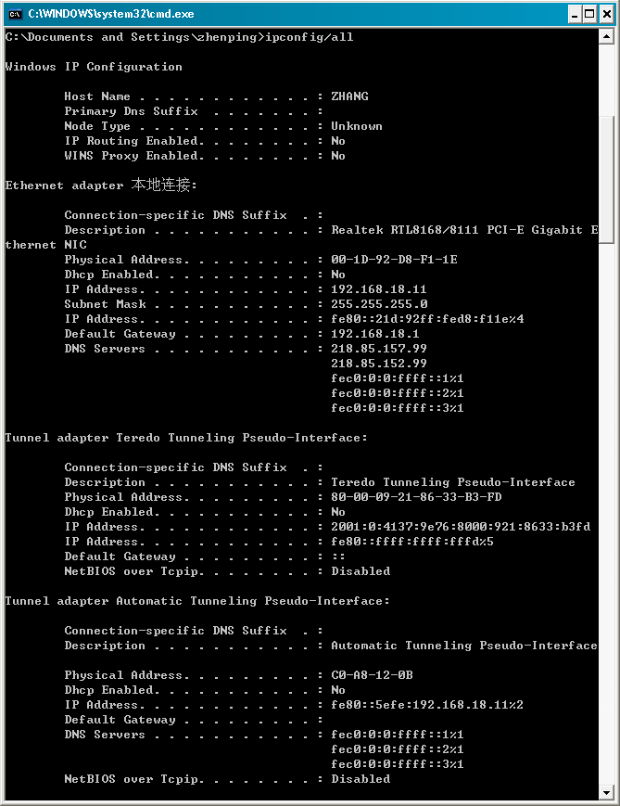
3）其他参数的使用
ipconfig/release
ipconfig/renew_new
ipconfig/renew el*

其结果都一样：
Windows 98 IP Configuration
Command line options:
/All Display detailed information.
/Batch [file] Write to file or ./WINIPCFG.OUT
/renew_all Renew all adapters.
/release_all Release all adapters.
/renew N Renew adapter N.
/release N Release adapter N.
2．Ping
Ping是测试网络联接状况以及信息包发送和接收状况非常有用的工具，是网络测试最常用的命令。Ping向目标主机(地址)发送一个回送请求数据包，要求目标主机收到请求后给予答复，从而判断网络的响应时间和本机是否与目标主机(地址)联通。如果执行Ping不成功，则可以预测故障出现在以下几个方面:网线故障，网络适配器配置不正确，IP地址不正确。如果执行Ping成功而网络仍无法使用，那么问题很可能出在网络系统的软件配置方面，Ping成功只能保证本机与目标主机间存在一条连通的物理路径。
该命令只有在安装了TCP/IP协议后才可用。
（1）命令格式：
ping [-t] [-a] [-n count] [-l size] [-f] [-i ttl] [-v tos] [-r count] [-s count] [[-j computer-list] | [-k computer-list]] [-w timeout] destination-list
（2）参数含义：
-t 不停地ping目标主机直至中断；
-a 以IP地址格式来显示目标主机的网络地址，即将地址解析为计算机名；
-n count 指定要Ping多少次，具体次数由count来指定；
-l size 指定发送到目标主机的数据包的大小；
-f 在数据包中发送不要分段标志数据包就不会被路由上的网关分段；
-i ttl 将生存时间（Time To Live）字段设置为ttl指定的值。
-v tos 将服务类型(time of service)字段设置为 tos 指定的值。
（3）实例
- 帮助：ping/?
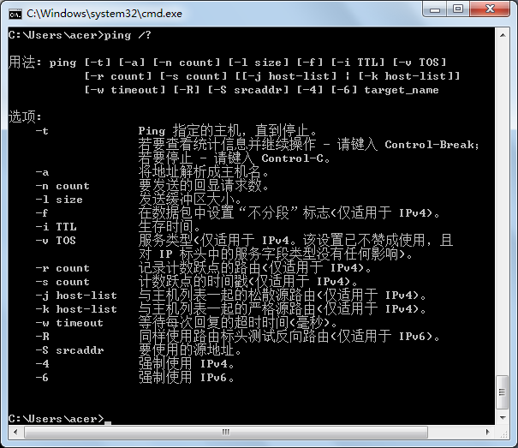
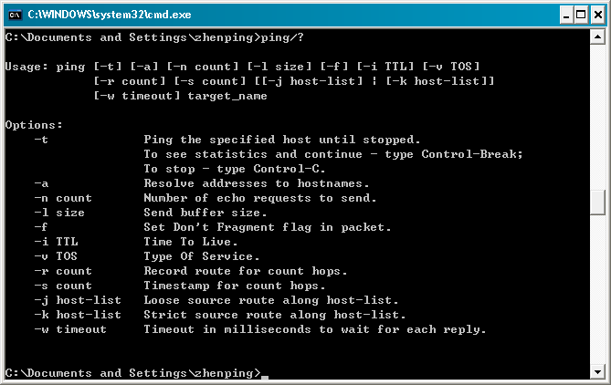
- ping www.cctv.com.cn
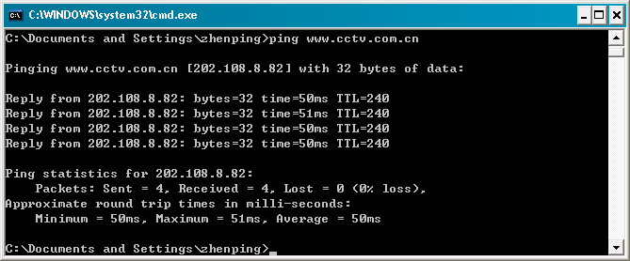
- ping www.fjnu.edu.cn
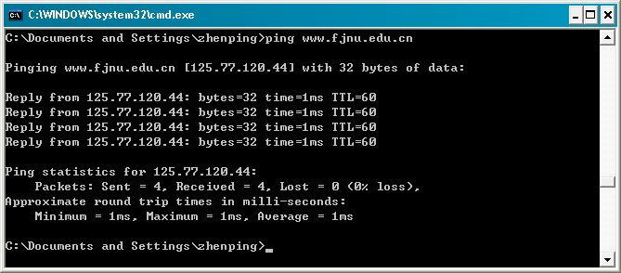
- ping www.xjtu.edu.cn
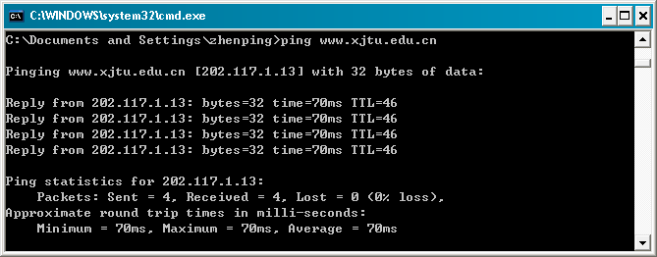
- ping www.sjtu.com.cn
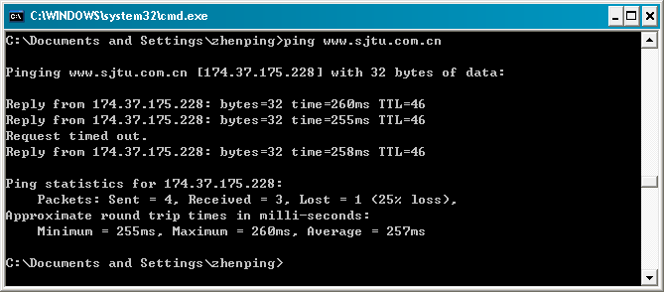
（4） ping常见出错信息：
a. Unknown host（不知名主机）
该远程主机的名称不能被域名服务器转换成IP地址。故障原因可能是域名服务器出故障，或者名称错误，或者通信线路有故障。
b. Network unreachable（网络不可到达）
本地系统没有到达远程系统的路由。可用netstat –r n（参见后面）检查路由表来确定路由配置情况。
c. No answer（无响应）
远程系统没有响应。说明本地系统有一条达到远程系统的路由，但接受不到它发给远程主机的任何分组报文。故障原因可能是：远程主机没有工作本地或者远程主机网络配置不正确；本地或远程的路由器没有工作；通信线路有故障；远程主机存在路由选择问题。
d. Request time out（超时）
与远程主机的连接超时，数据包全部丢失。故障原因可能是到路由器的连接问题或路由不能通过，也可能是远程主机已经死机。
3．Tracert
Tracert命令用来显示数据包到达目标主机所经过的路径，并显示到达每个节点的时间。该诊断实用程序将包含不同生存时间 (TTL) 值的 Internet 控制消息协议 (ICMP) 回显数据包发送到目标以决定到达目标采用的路由要在转发数据包上的 TTL 之前至少递减 1 必需路径上的每个路由器所以 TTL 是有效的跃点计数数据包上的TTL 到达 0 时路由器应该将ICMP 已超时的消息发送回源系统Tracert 先发送 TTL 为 1 的回显数据包,并在随后的每次发送过程将 TTL 递增 1 直到目标响应或 TTL 达到最大值从而确定路由路由通过检查中级路由器发送回的ICMP 已超时的消息来确定路由不过有些路由器悄悄地下传包含过期 TTL 值的数据包而 tracert 看不到。命令功能同Ping类似，但它所获得的信息要比Ping命令详细得多，它把数据包所走的全部路径、节点的IP以及花费的时间都显示出来。该命令比较适用于大型网络。
（1）命令格式
tracert [-d][-h maximumhops][-j host_list] [-w timeout] target_name

（2）参数含义
-d 不解析目标主机的名字;
-h maximum_hops 指定搜索到目标地址的最大跳跃数；
-j host_list 按照主机列表中的地址释放源路由；
-w timeout 指定超时时间间隔，程序默认的时间单位是毫秒。
（3）实例
例如大家想要了解自己的计算机与目标主机www.baidu.com之间详细的传输路径信息，可以在MS-DOS方式输入tracert www.baidu.com。
如果我们在Tracert命令后面加上一些参数，还可以检测到其他更详细的信息，例如使用参数-d，可以指定程序在跟踪主机的路径信息时，同时也解析目标主机的域名。
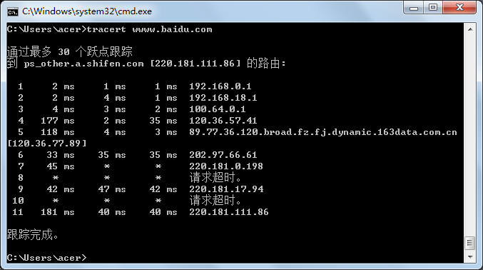
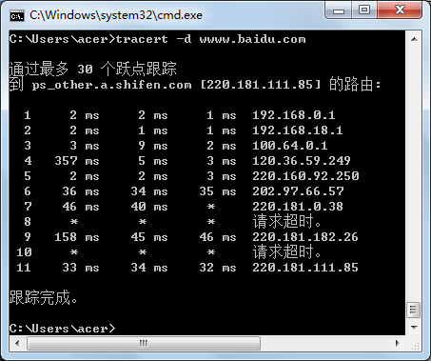
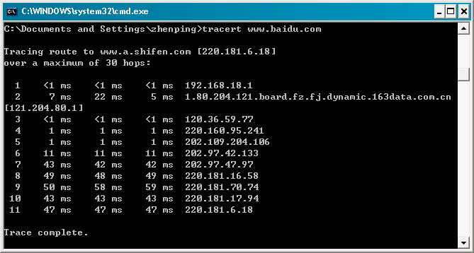
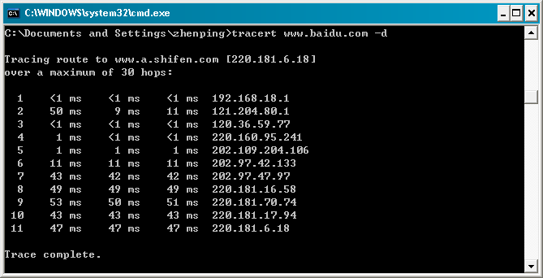
4． Netstat
Netstat命令可以帮助网络管理员了解网络的整体使用情况。它可以显示当前正在活动的网络连接的详细信息，例如显示网络连接、路由表和网络接口信息，可以统计目前总共有哪些网络连接正在运行。
利用命令参数，命令可以显示所有协议的使用状态，这些协议包括TCP协议、UDP协议以及IP协议等，另外还可以选择特定的协议并查看其具体信息，还能显示所有主机的端口号以及当前主机的详细路由信息。
（1）命令格式
netstat [-r] [-s] [-n] [-a]
（2）参数含义
-r 显示本机路由表的内容；
-s 显示每个协议的使用状态（包括TCP协议、UDP协议、IP协议）；
-n 以数字表格形式显示地址和端口；
-a 显示所有主机的端口号。
（3) 实例
查看网络状态。若接受错误率和发送错误率接近0或者全为0，网络的接口无问题。但当这两个字段有100个以上的出错分组时就可以认为是高出错率了。发送错误率高表示本地网络饱和或在主机与网络之间有不良的物理连接；接受错误率高表示整体网络饱和、本地主机过载或者物理连接有问题，可以用ping命令统计误码率，进一步确定故障的程度。
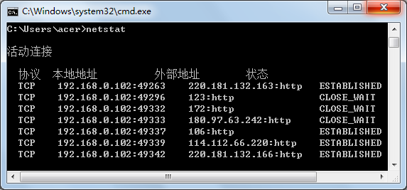
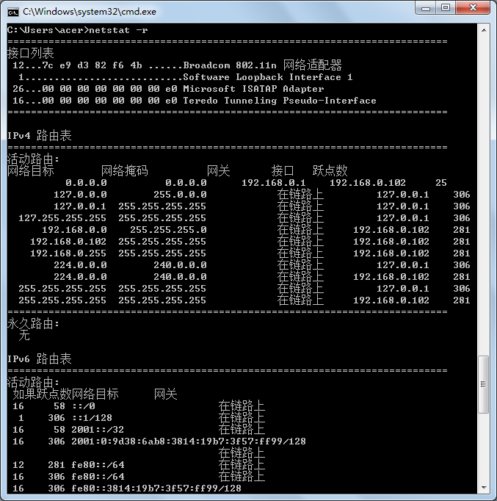
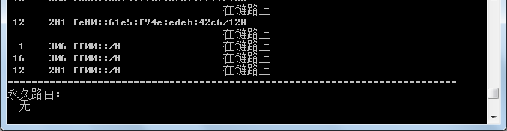
5． Route
Route print
Route命令用于控制网络路由表，只在安装了TCP/IP协议后才可以使用。
可获知本机的网关、子网类型、广播地址、环回测试地址等。当然也可按需要来增加或删除路由信息。
（1）帮助：route/?
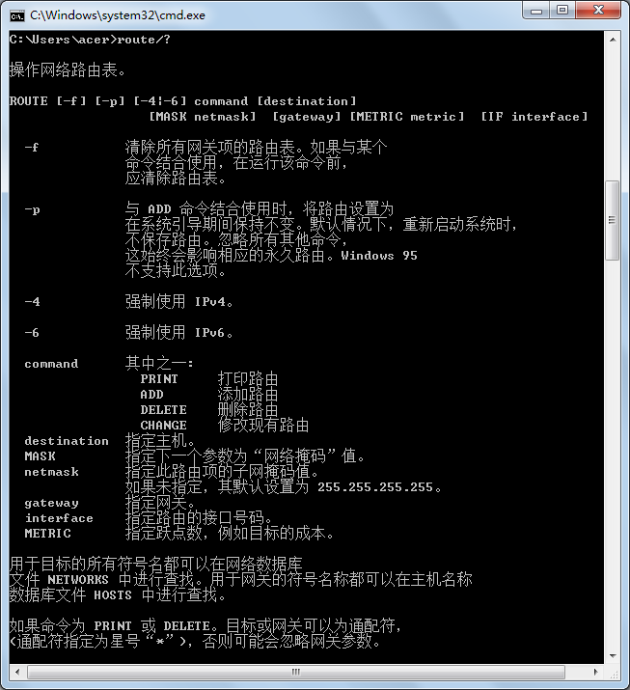
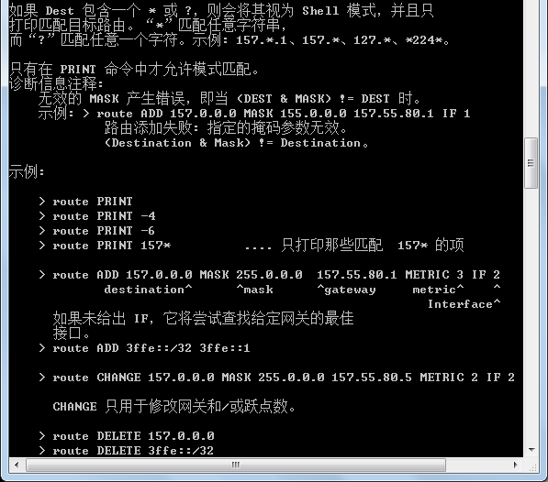
（2）Route Print
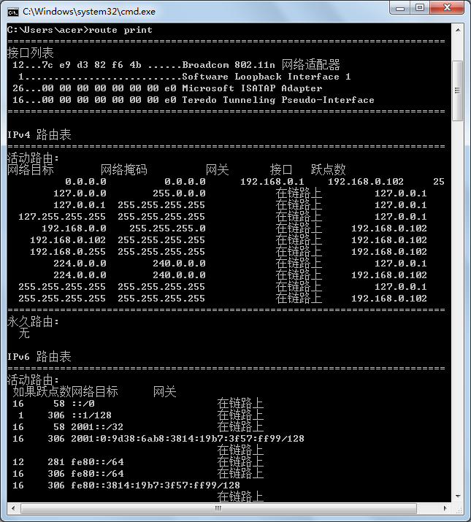
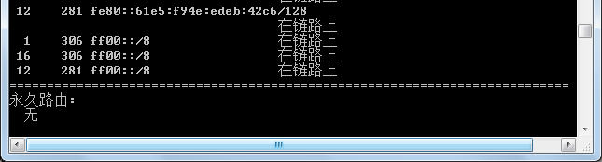
6． Arp
显示和修改地址解析协议(ARP) 所使用的到以太网的 IP 或令牌环物理地址翻译表该命令只有在安装了 TCP/IP 协议之后才可用。
（1）命令格式
arp -a [inet_addr] [-N [if_addr]]
arp -d inet_addr [if_addr]
arp -s inet_addr ether_addr [if_addr]
（2）参数含义
-a
通过询问 TCP/IP 显示当前 ARP 项如果指定了 inet_addr 则只显示指定计算机的IP 和物理地址。
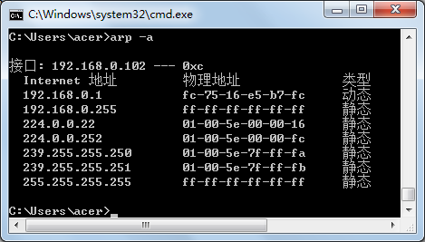
-g
与-a 相同inet_addr 以加点的十进制标记指定 IP 地址-N 显示由 if_addr 指定的网络界面 ARP 项if_addr指定需要修改其地址转换表接口的 IP 地址如果有的话如果不存在将使用第一个可适用的接口。

-d
删除由 inet_addr 指定的项。
-s
在 ARP 缓存中添加项将 IP 地址 inet_addr 和物理地址 ether_addr 关联物理地址由以连字符分隔的 6 个十六进制字节给定使用带点的十进制标记指定 IP 地址项是永久性的即在超时到期后项自动从缓存删除。
ether_addr
指定物理地址。
7． Finger
在运行 Finger 服务的指定系统上显示有关用户的信息，根据远程系统输出不同的变量，该命令只有在安装了 TCP/IP 协议之后才可用。
（1）命令格式
finger [-l] [user]@computer[...]
参数以长列表格式显示信息。
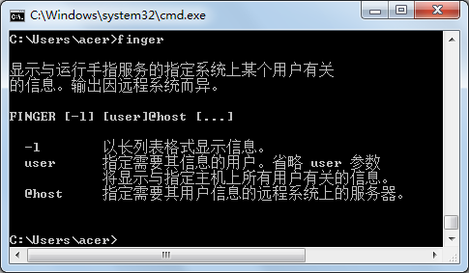
（2）参数含义
user 指定要获得相关信息的用户省略用户参数以显示指定计算机上所有用户的信息；@computer指定用户所在的计算机名。
8． Ftp（先了解）
将文件传送到正在运行 FTP 服务的远程计算机或从正在运行 FTP 服务的远程计算机传送文件（有时称作 daemon ）。Ftp 可以交互使用。该命令只有在安装了 TCP/IP 协议之后才可用。Ftp 是一种服务一旦启动将创建在其中可以使用 ftp 命令的子环境通过键入 quit 子命令可以从子环境返回到 Windows 2000 命令提示符当 ftp 子环境运行时它由 ftp 命令提示符代表。
（1）命令格式
ftp [-v] [-n] [-i] [-d] [-g] [-s:filename] [-a] [-w:windowsize] [computer]
（2）参数含义
-v 禁止显示远程服务器响应；
-n 禁止自动登录到初始连接；
-i 多个文件传送时关闭交互提示；
-d 启用调试显示在客户端和服务器之间传递的所有 ftp 命令；
-g 禁用文件名组它允许在本地文件和路径名中使用通配符字符* 和 ? ；
-s: filename 指定包含 ftp 命令的文本文件当 ftp 启动后这些命令将自动运行该参数中不允许有空格使用该开关而不是重定向 (>) ；
-a 在捆绑数据连接时使用任何本地接口；
-w:windowsize 替代默认大小为 4096 的传送缓冲区；
computer 指定要连接到远程计算机的计算机名或 IP 地址如果指定计算机必须是行的最后一个参数。
9． Nbtstat
该诊断命令使用 NBT TCP/IP 上的 NetBIOS显示协议统计和当前 TCP/IP 连接，该命令只有在安装了 TCP/IP 协议之后才可用。
（1）命令格式
nbtstat [-a remotename] [-A IP address] [-c] [-n] [-R] [-r] [-S] [-s] [interval]
（2）参数含义
-a remotename 使用远程计算机的名称列出其名称表
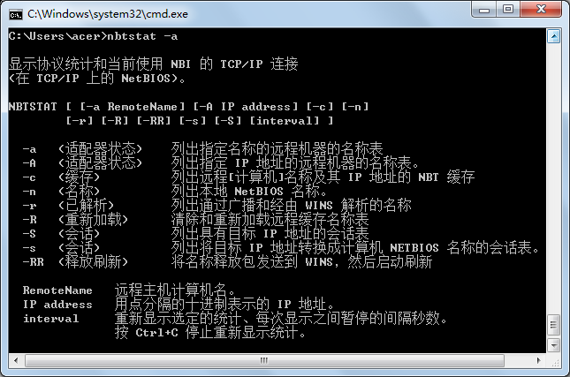
-A IP address 使用远程计算机的 IP 地址并列出名称表给定每个名称的 IP 地址并列出 NetBIOS 名称缓存的内容
-n 他节点类型注册
-R 清除 NetBIOS 名称缓存中的所有名称后重新装入 Lmhosts 文件
-r 列出 Windows 网络名称解析的名称解析统计在配置使用 WINS 的 Windows 2000 计算机上此选项返回要通过广播或 WINS 来解析和注册的名称数
-S 显示客户端和服务器会话只通过 IP 地址列出远程计算机
-s 显示客户端和服务器会话尝试将远程计算机 IP 地址转换成使用主机文件的名称
interval 重新显示选中的统计在每个显示之间暂停 interval 秒按 CTRL+C 停止重新显示统计信息如果省略该参数nbtstat 打印一次当前的配置信息。
10.TELNET 远程登录系统
1）telnet/?
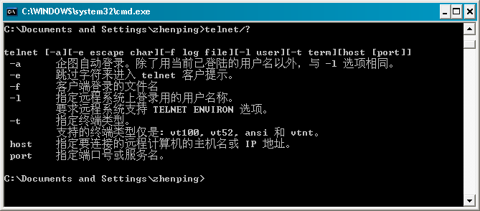
2）telnet
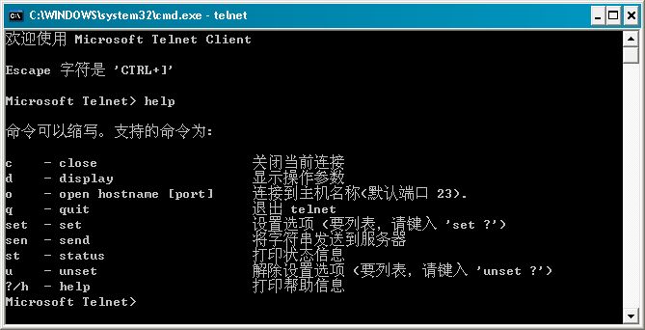
3）Microsoft Telnet>open bbs.snnu.edu.cn (可登陆到开通了telnet功能的主机上)
或者直接在运行下输入网址（如下图）：
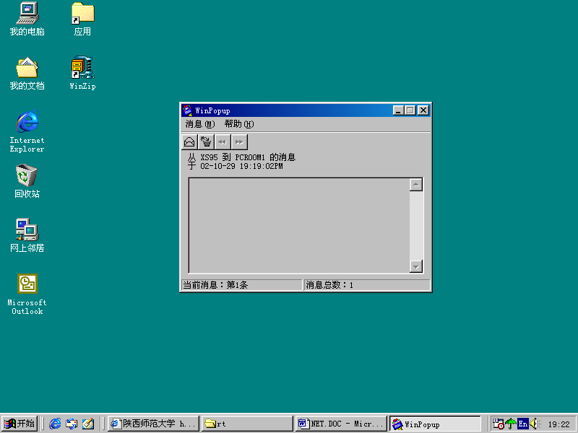

讨论
1、Internet的应用程序的启动方式哪两种方式，请操作练习。
2、查看并知道本机网卡的MAC地址的两种方法
3、ARP协议，实现IP-MAC之间的转换，查看主机IP和MAC地址
4、Tracert命令可以跟踪包行走的路径，可以知道本机到目标机经过了哪些路由器与所花费的时间，这些时间有何意义？
5、Route命令可以查看路由表内的信息，试操作新增，删除，修改路由表的信息
6、IPconfig命令可以用来确认所安装的TCP/IP驱动程序是否已正常启动，IP地址是否正确，若正确则可以看到一些正常的配置值，如IP地址，子网掩码，缺省网关等。
7、Ping命令可以用来测试所配置的TCP/IP功能是否正常，是否可以与其它计算机正常通信。可以用 ping 127.0.0.1判断。

